10/６.７（土・日）名古屋地区選手権
スタンド裏分割図
〆

10.11瑞陵高 12.13高蔵寺高 14 大府東高 15.16.17 はとり中 18.19.20 守山西中
21.22.24ＴＳＭ 23.25 扇台中 26.27 日進西中 28.29 大高中 30.31 萩山中 32 御幸山中
33 沓掛中 34 桜田中 35 猪高中 36 豊国中 37 吉根中 38 宝神中 39 南山中男子部
40 名古屋工学院 42.43 大府高 44東海商高 45 名経大高蔵高 46愛産大工高 47 菊里高
48 松蔭高 49 横須賀高 50 天白高 51 明和高 52 大同大大同高 53 熱田高 54 名古屋西高
55 山田高
1.2.3 愛知高
4.5 名古屋大谷高
6.7 名城大附高
8.9 愛工大名電高

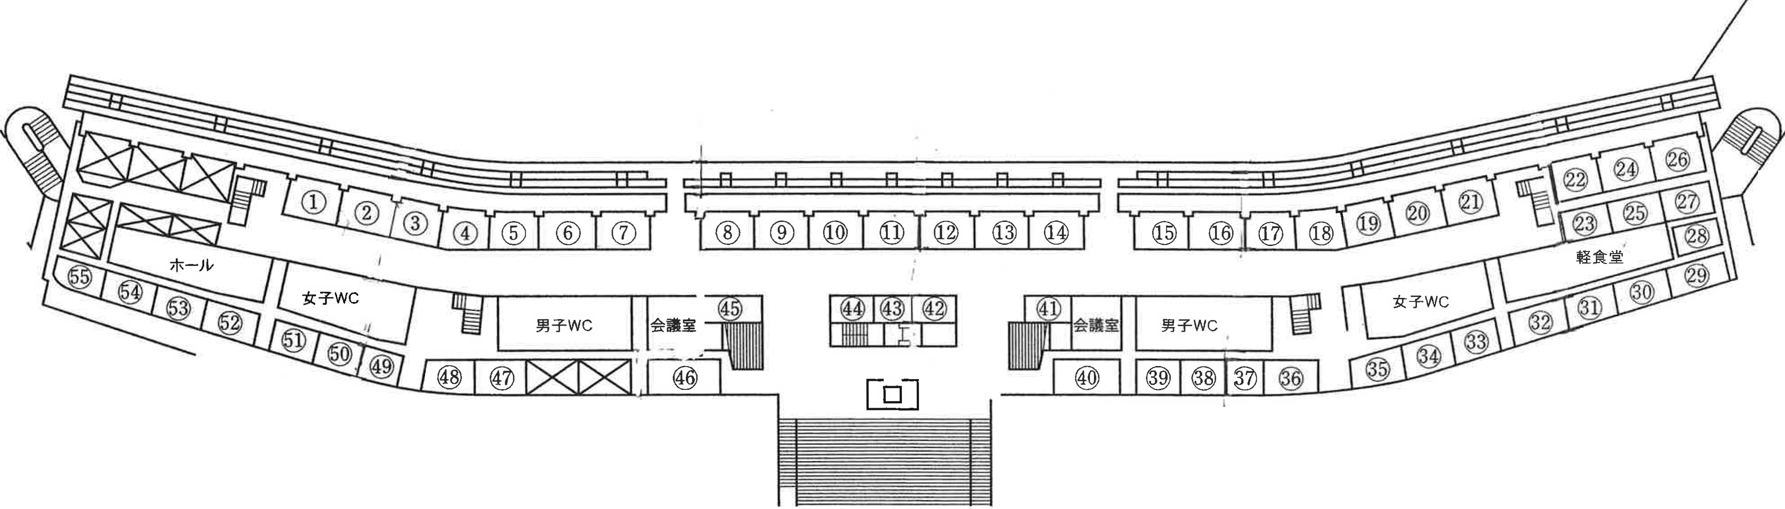

２階平面図
なるべくたくさんの団体に割り当てられるようにしてあります。１５人以下の団体は、メインスタンド上部の青色の座席を利用してください。
スタンド裏割当のある団体は、青色の座敷は使用しないで水色の座席を使用してください。
16人以上１ブロック
34人以上２ブロック
54人以上３ブロック
ご協力、ご理解よろしくお願いします。
62 日進西高 63 阿久比高
64 春日井西高 65 昭和高
66 名古屋情報 67 緑高 68 旭野高
69 向陽高 70 名東高 71 桜台高
72 至学館大 73.75.77 至学館高
74 瀬戸高 76 長久手高
78豊明高 79 春日井工高
80東海高 81名古屋高
82 旭丘高 83 春日井東高
84 春日井南高
85 東海学園高
86 中村高
87 春日井高
88 南山大
89 栄徳高
90 名古屋南高
91 瀬戸西高
92 星城高
93 千種高

1

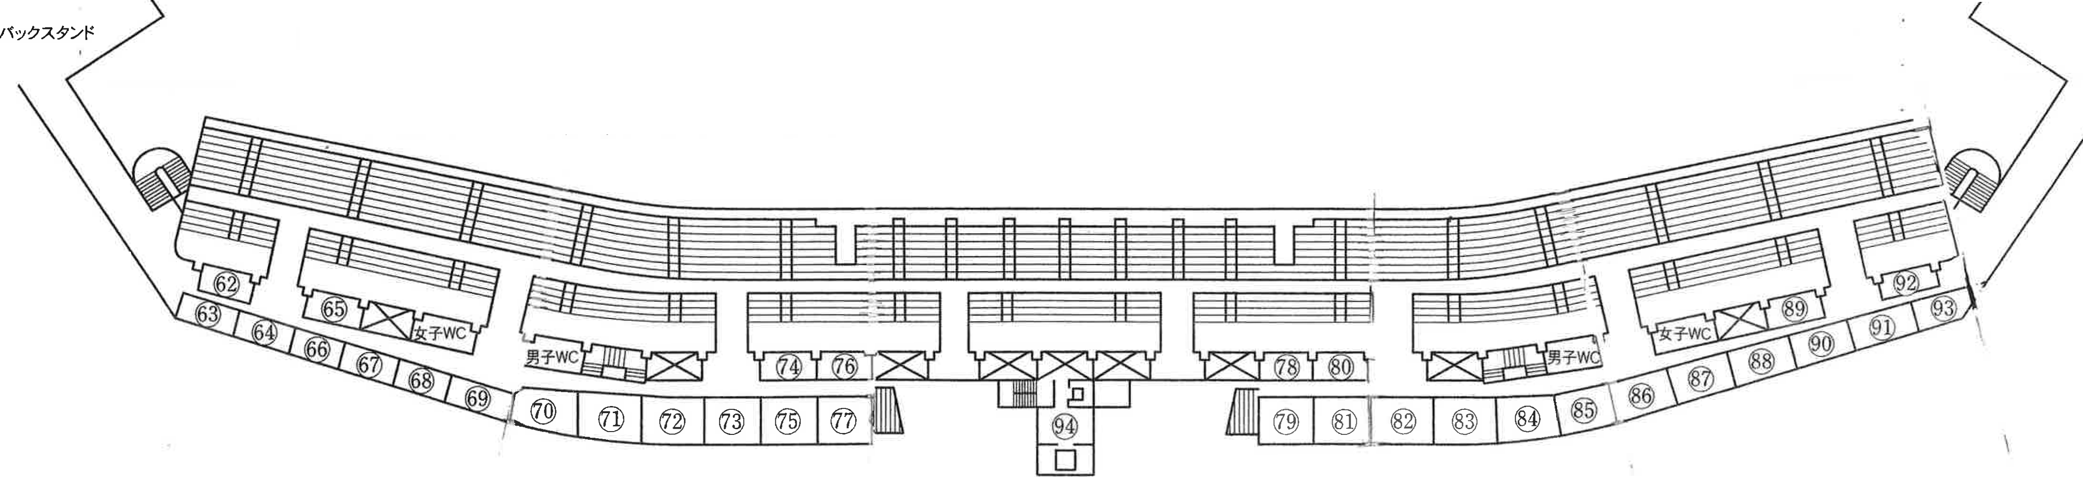

３階平面図

